Проект ранней̆ профессиональной̆ ориентации «Билет в будущее» для учащихся 6-11 классов, включен в нацпроект «Образование».
Федеральный оператор мероприятий – союз «Молодые профессионалы (WorldSkills Russia)».
Региональный оператор мероприятий - Центр профориентации Аксайского района Ростовской области. Региональный координатор – Пивоварова Оксана Юрьевна-89895059605, технический специалист - Федорец Елена Николаевна-89185591217.
Онлайн-диагностика состоит из тестов и интерактивных игр. Всего доступно более 60 тестов: чем больше проходит участник, тем точнее система определяет его интересы и подбирает подходящие практические мероприятия.
На практических занятиях школьники выполняют работу представителей разных профессий: автослесаря, фельдшера, компьютерного дизайнера, повара, парикмахера и т.д. Мероприятия могут быть разного уровня сложности и длительности, при этом доступны каждому ребенку без предварительной подготовки и специальных знаний.
Для участия в проекте необходимо пройти регистрацию на сайте https://bilet.worldskills.ru/
Шаг 1. Зайдите на сайт
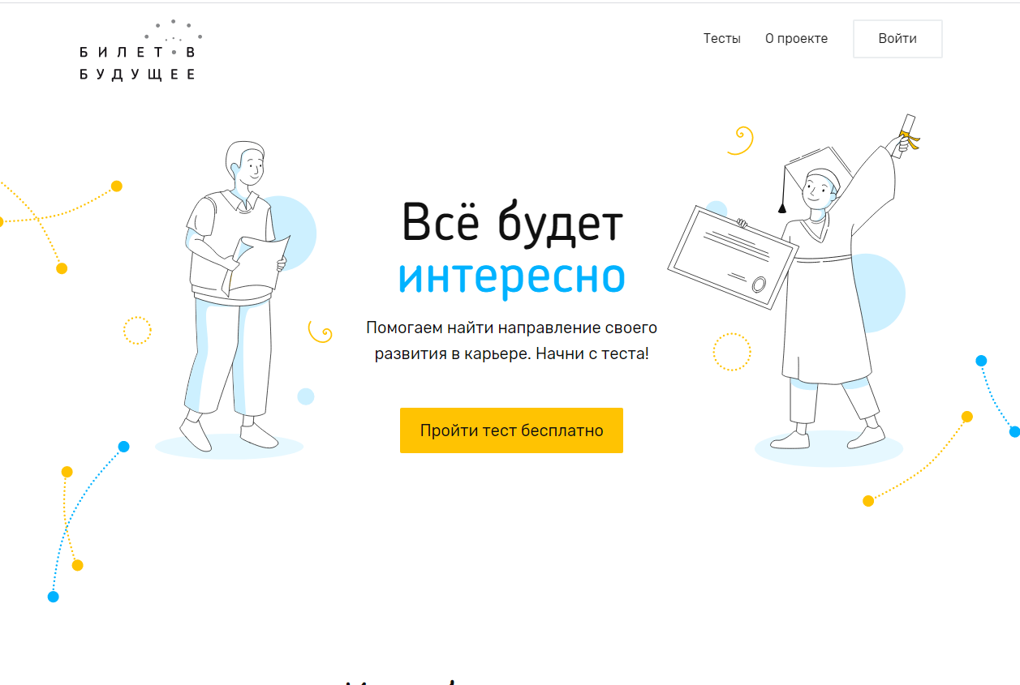
Шаг 2. Введите свои данные в регистрационной форме
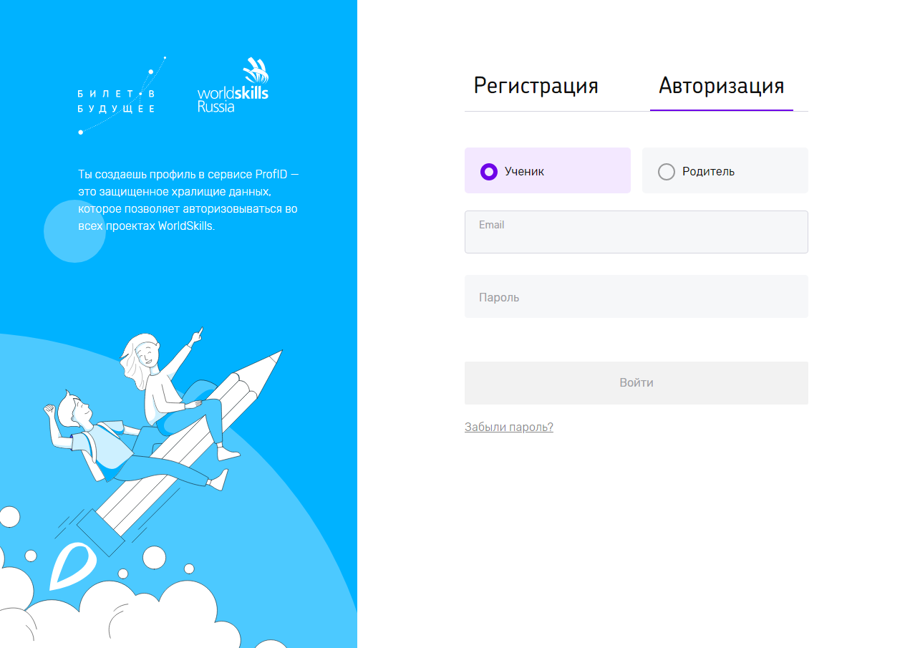

Шаг 3. Зарегистрируйтесь
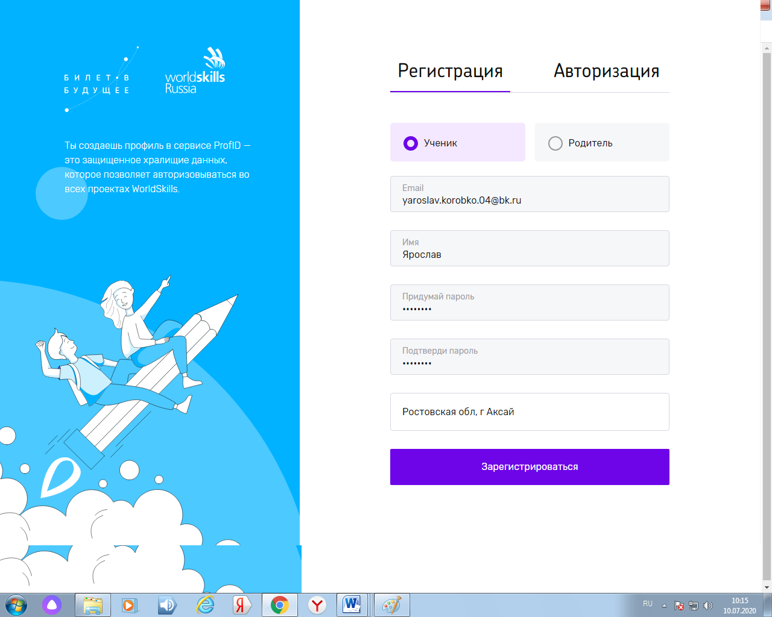
Шаг 4. Зайдите в личный кабинет и пройдите тест
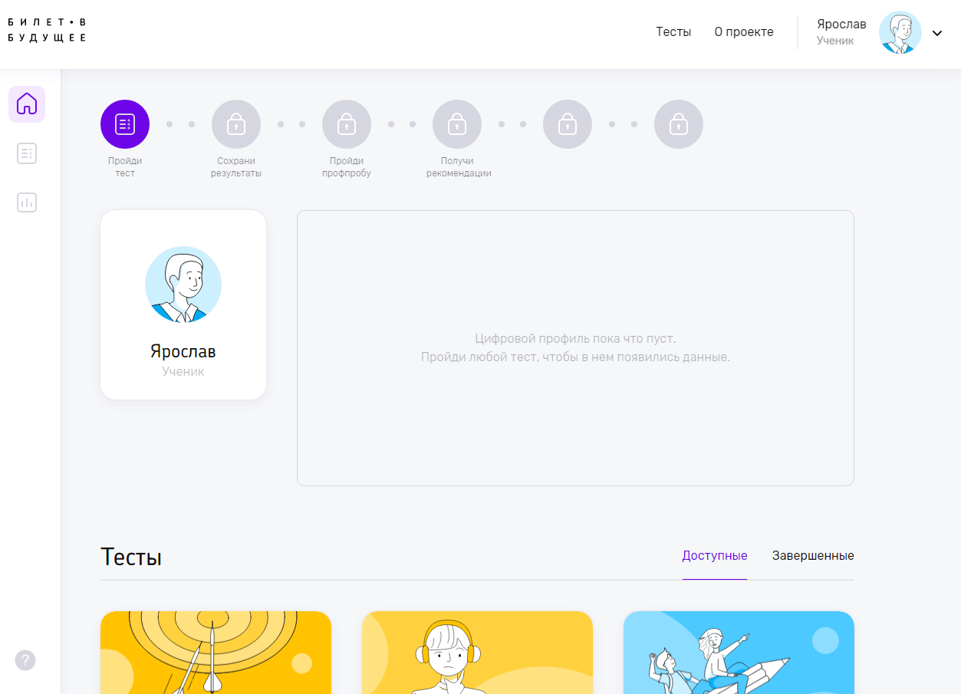
Шаг 5. Тестирование займет не более 15 минут
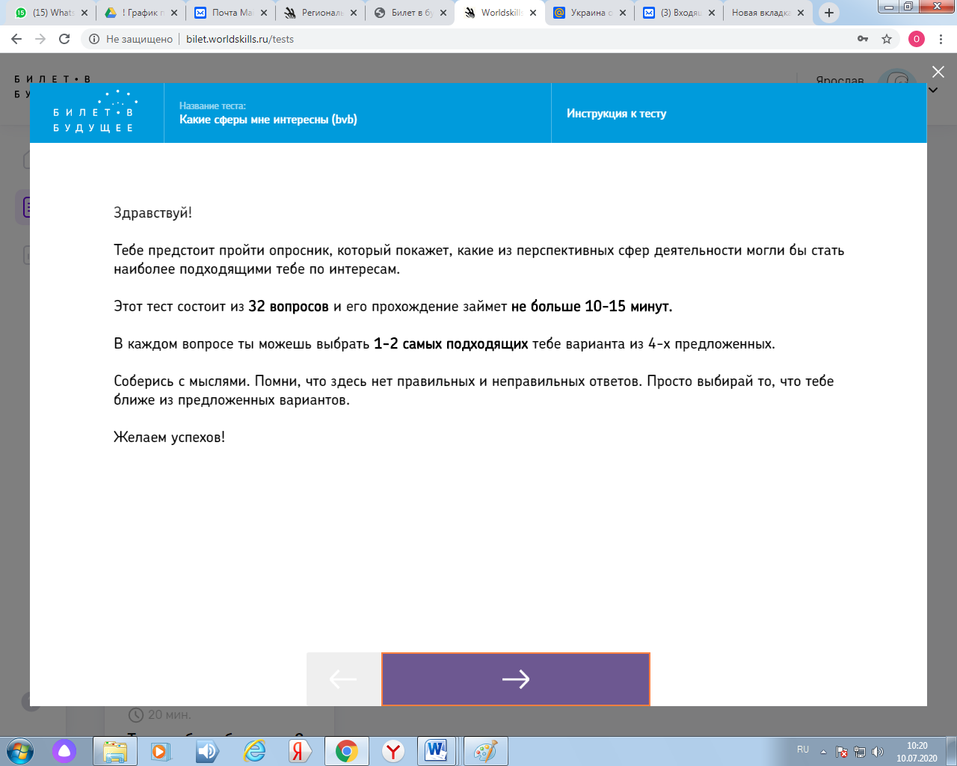
Шаг 6. После тестирования сохраните результаты
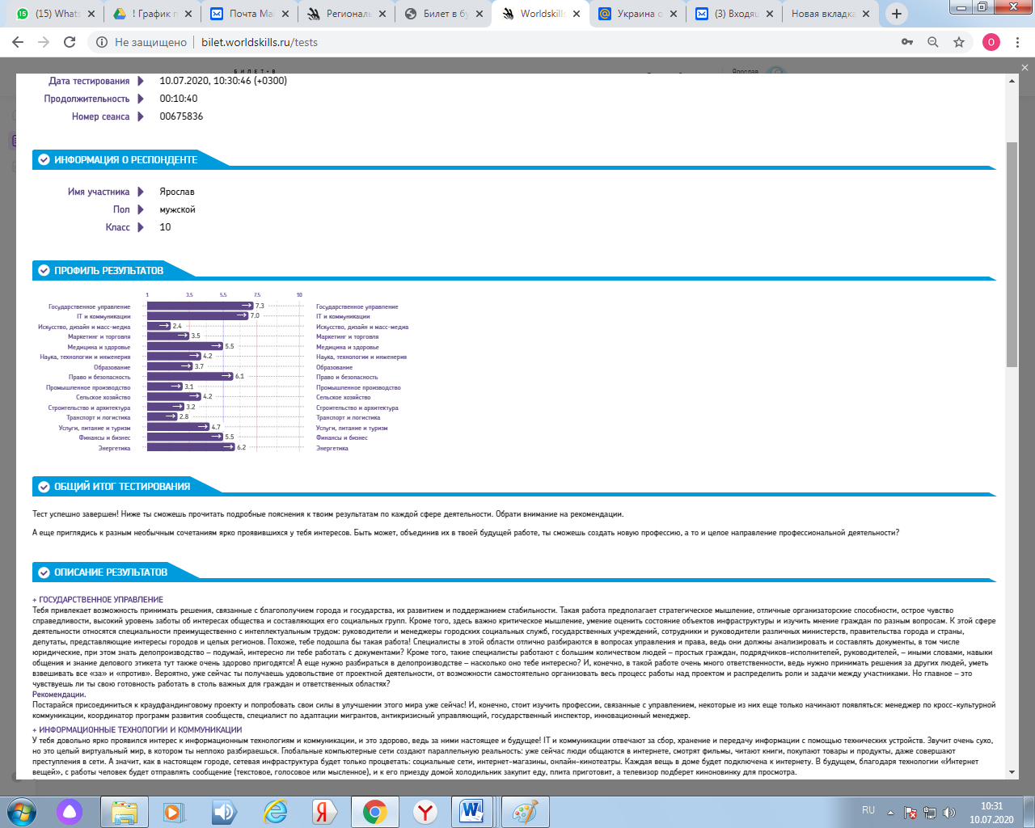
Шаг 7. Будет доступна запись на профпробы (практические мероприятия)
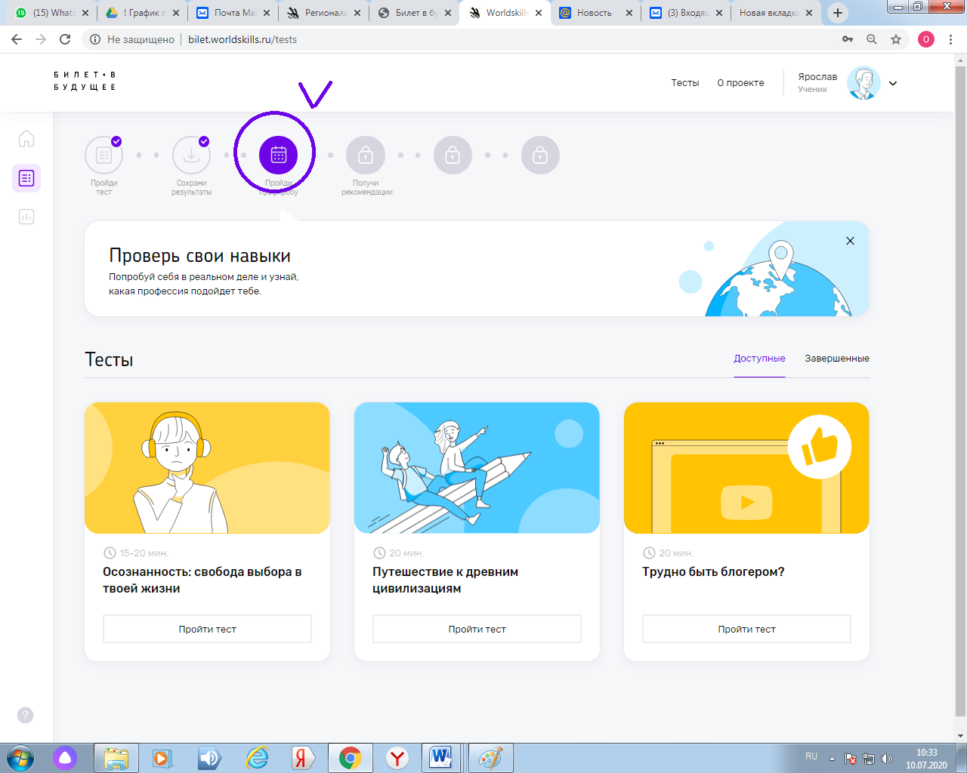
После участия в практических мероприятиях - ребенок получит «траекторию профессионального развития» — рекомендации по построению индивидуального учебного плана.
Варианты участия в проекте приставлены ниже:

